

课程设计报告


题 目 学生汽车包车预定系统
课 程 名 称 数据库原理与应用课程设计
院 部 名 称 计算机工程学院
专 业 计算机科学与技术
班 级 23计算机科学与技术2
学 生 姓 名 李宓、杨志勇、周子焱、吉昊
课程设计地点 数据库与信息系统实验室(科2-613)
课程设计学时 20
指 导 教 师

金陵科技学院教务处制

设计项目名称： 学生汽车包车预定系统 学时： 20
同组学生姓名： 李宓、杨志勇、周子焱、吉昊 实验地点： 科技楼2栋613
实验日期：2023-2024-1第17周----第18周 实验成绩：
批改老师： 批改时间：

目 录
摘 要 III
Abstract IV
第一章 绪论 1
1.1前言 1
第二章 需求分析 2
2.1 可行性分析 2
2.1.1操作可行性 2
2.1.2 技术可行性 2
2.1.3 经济可行性 3
2.2 功能需求 3
2.2.1基本功能需求 3
2.2.2用户界面需求 3
2.3系统基础设置 4
2.4 数据流图 4
2.5 数据字典 6
2.5.1 数据字典 6
2.5.2 数据处理字典 6
第三章 数据库结构设计 8
3.1 概念结构设计 8
3.1.1 实体属性图 8
3.1.2 全局E-R图 10
3.2 逻辑结构设计 10
3.2.1 E-R转换为数据库的关系模式 10
3.2.2关系表 11
3.2.3数据库关系图 12
3.3物理结构设计 13
第四章 数据库实施 16
4.1创建数据库 16
4.2创建表 16
4.3 Java访问数据库的方式 19
第五章 数据库运行与测试 23
5.1运行测试 23
5.1.1系统开发工具与相关技术 23
5.1.2数据库运行测试 24
5.1.3系统运行测试 25
第六章 数据库维护 36
6.1系统维护定义 36
6.2 系统维护与运行 36
6.2.1系统维护含义 36
6.2.2数据库备份和还原 36
6.2.3检测并改善数据库性能 37
6.2.4重新组织和构造数据库 37
第七章 课程设计体会 38
7.1项目背景与需求分析 38
7.2系统设计与核心难点攻克 38
7.3数据库与接口设计体会 39
7.4不足与展望 39
7.5总结 39
参考文献 40

学生汽车包车预定系统

摘 要
学生包车预定系统是一种面向校园场景的，需实现高效准确管理的在线服务系统。随着计算机信息技术的飞速发展，校园服务数字化进程加快，学生出行需求日益多样化，学生包车预定系统愈发凸显其重要性，成为校园服务体系中不可或缺的重要模块。
本系统主要用于实现学生在线提交包车申请、通过邀请码加入他人订单、查看订单状态、申请退票等功能，同时支持管理员进行订单审核、车辆分配、订单撤销、车辆信息管理等操作，实现包车业务全流程的规范化、信息化管理。使用该系统便于学校管理员全面掌握包车订单情况、合理调度车辆资源，也为学生提供便捷的包车服务体验。
本系统以IDEA为开发工具，腾讯云MySQL数据库作为数据库，采用B/S结构、Java开发语言、Spring Boot网络框架和Vue.js网页框架等技术。系统主要分为学生和管理员两部分，管理员主要功能包括：登录管理后台、查看所有订单、审核订单（通过/拒绝）、撤销已通过订单、管理车辆信息（增删改查）、查看系统统计数据等。学生端功能主要包括：注册登录、创建包车申请、查看个人订单、通过邀请码加入他人订单、申请退票（仅申请人）、管理个人信息等，前台支持订单状态实时查询、邀请码交互等功能。
本系统在常规包车预定功能基础上，增加了邀请码拼车、级联退票、时间冲突检查等特色功能，实现了二级用户权限管理体制（学生与管理员），提高了系统的安全性与可用性，是一个高效的、动态的、交互友好的学生包车预定系统。关键词：学生包车预定系统；Vue.js；Spring Boot框架；数据库；B/S结构

Student Bus Charter Reservation System

Abstract
The Student Bus Charter Reservation System is an online service system designed for campus scenarios that requires efficient and accurate management. With the rapid development of computer information technology, the digitalization of campus services has accelerated, and students’ travel demands have become increasingly diverse. As a result, the student bus charter reservation system has become increasingly important and has emerged as an indispensable module within the campus service ecosystem.
This system is mainly used to enable students to submit bus charter requests online, join other orders through invitation codes, view order status, and apply for ticket refunds. At the same time, it supports administrators in performing operations such as order review, vehicle allocation, order cancellation, and vehicle information management, thereby realizing standardized and informatized management of the entire charter service process. The system allows school administrators to comprehensively monitor charter orders and efficiently schedule vehicle resources, while providing students with a convenient and user-friendly charter service experience.
The system is developed using IntelliJ IDEA as the development tool, with Tencent Cloud MySQL as the database. It adopts a B/S (Browser/Server) architecture and is implemented using the Java programming language, the Spring Boot framework for backend development, and the Vue.js framework for frontend development. The system is divided into two main user roles: students and administrators. The administrator functions include logging into the management backend, viewing all orders, reviewing orders (approval or rejection), revoking approved orders, managing vehicle information (create, read, update, and delete), and viewing system statistics. The student-side functions mainly include registration and login, creating charter requests, viewing personal orders, joining others’ orders via invitation codes, applying for refunds (only for the applicant), and managing personal information. The frontend supports real-time order status queries and interactive invitation code features.
In addition to conventional charter reservation functions, the system incorporates distinctive features such as invitation-code-based ride sharing, cascading refunds, and time conflict checks. It implements a two-level user permission management mechanism (students and administrators), enhancing system security and usability. Overall, this system is an efficient, dynamic, and interactive student bus charter reservation system.
Keywords: Student Bus Charter Reservation System; Vue.js; Spring Boot Framework; Database; B/S Architecture

绪论

1.1前言
以往的学生汽车包车预定相关信息管理，多依赖工作人员手工处理，这种方式不仅时效性差，在信息查找与变更时也颇为不便。随着科技的进步与计算机信息化的飞速发展，计算机已深入社会各领域并发挥重要作用。本学生汽车包车预定系统充分借助网络的便捷性，能显著提升工作效率，同时改善服务水平。借助网络，包车业务的各项管理更趋科学、系统、规范且简便，为学生提供了便捷的包车申请平台，也方便管理员及时高效地处理各类订单信息，学生无需线下奔波，即可完成包车申请、订单查询等操作，且数据准确可靠，节省了信息查询的等待时间，因此该系统能为师生和管理员带来极大便利，大幅提高整体工作效率。
应用背景分析如下：
- 数据存储与管理：MySQL 可以高效存储学生包车系统中的各类数据，如学生信息、车辆信息、包车订单、出行时间、目的地、费用及订单状态等。系统通过结构化数据表对包车相关数据进行统一管理，确保数据能够快速、准确地存取，满足日常管理与统计分析的需求。
- 数据安全性与稳定性：MySQL 作为成熟的开源关系型数据库，具备良好的稳定性和数据安全保障机制，能够有效保证学生个人信息、订单记录以及支付状态等重要数据的安全存储和可靠访问，避免数据丢失和非法篡改。
3、实时数据分析与决策支持：借助 MySQL 强大的查询和统计分析能力，学生包车管理系统可以对包车次数、车辆使用情况、费用结算情况以及订单完成率等数据进行分析，为学校或管理人员优化车辆调度、规范包车流程和制定相关管理制度提供数据支持。
4、系统扩展与维护：随着学生数量的增加和包车业务规模的扩大，系统对数据处理能力的要求不断提高。MySQL 具有良好的扩展性，支持大规模数据存储以及高并发访问需求，通过合理的数据库设计和优化，能够保证系统在业务增长情况下仍然保持稳定、高效运行。
总之，基于 MySQL 的学生包车管理系统有效提升了校园出行管理的信息化和规范化水平，通过科学的数据存储、管理与分析，为学生安全、便捷、高效的出行提供了可靠的技术支撑，也为学校相关管理工作的开展奠定了坚实的系统基础。

需求分析

2.1 可行性分析
可行性分析是分析和讨论发达的系统能达到什么样的要求。开发的系统或网站是否符合之前的要求。只有在预先评估系统的开发中，才能在系统开发和实施之前完成需求，以确定该项目的可行性和实现的可能性

2.1.1操作可行性
系统采用 B/S 架构，师生通过浏览器即可完成全部操作，零客户端维护成本；界面遵循极简交互原则，功能路径不超过 3 步，符合校园用户习惯。
MySQL的操作可行性体现在其易用性、管理工具和维护便利性上。MySQL提供了图形化管理工具，如MySQL Workbench和phpMyAdmin，简化了数据库的配置与管理，降低了操作难度，适合不同技术水平的管理员。此外，MySQL拥有丰富的文档资源和活跃的社区支持，使得管理员可以快速找到问题的解决方案，减少了培训和故障排除的成本。
MySQL还提供了性能监控工具和日志功能，能够实时跟踪数据库状态，帮助管理员及时发现和解决潜在问题。其备份与恢复机制灵活多样，支持多种备份方式，确保数据安全。在扩展性方面，MySQL支持集群和分布式部署，能够根据实际需求动态调整架构，满足日益增长的数据处理要求。

2.1.2 技术可行性
后端采用 Spring Boot 3.6 + MyBatis-Plus，前端基于 Vue3 + ElementPlus，数据库选用 MySQL 8.0的腾讯云数据库，均经过百万级数据量压力测试，性能稳定；全部组件采用开源协议，社区文档完备，可快速二次开发。
MySQL作为一种成熟的开源关系型数据库管理系统，已经在多个高并发、高可靠性要求的应用场景中得到广泛应用。其稳定性、可靠性和高效性已被验证，能够为交通管理系统提供强大的数据存储与管理能力。
MySQL支持高效的数据查询和事务处理，能够满足交通管理系统中对于实时数据存取的需求。系统需要处理大量的交通数据，如流量监控、超速警示、道路事件等，MySQL能够通过优化的查询引擎和索引机制提供快速的数据检索，确保实时监控与数据分析的流畅性。MySQL的ACID事务特性也为系统提供了数据的一致性与安全性，确保了交通管理过程中的数据完整性。
MySQL的可扩展性使得该系统能够灵活应对日益增长的交通数据需求。随着数据量的增加，MySQL支持分布式部署和集群架构，这能够有效应对高并发数据处理和存储的压力，保障系统在大规模数据场景下的稳定运行。

2.1.3 经济可行性
除服务器外无额外 License 费用；系统上线后，可将原人工审核、Excel 排班、纸质派车单等流程压缩 80 % 以上，按每学期 2000 单估算，可节约人工成本约 1.5 人/年，一年即可收回开发投入。
MySQL是一个开源数据库管理系统，免除了高额的数据库授权费用。由于MySQL的高稳定性，系统能够长时间稳定运行，减少了维护频率和人力成本，从而降低了长期的运营费用。本系统能够通过低成本的开发和维护实现较高的经济效益，并在长期运行中为社会带来可观的回报。

2.2 功能需求

2.2.1基本功能需求
学生端：注册/登录、创建包车单、我的订单、邀请码加入、级联退票、个人信息维护。
管理端：登录、订单审核（通过/拒绝/撤销）、车辆 CRUD、时间冲突检测、运营统计面板。
公共能力：统一异常处理、日志追踪、数据字典缓存。

2.2.2用户界面需求
- 学生端 Web 界面
（1）注册 / 登录页
学号、姓名、密码、所在地输入框均带实时校验：学号重复立即红字提示“该学号已被注册”；密码强度低于 2 级时灰掉“确认注册”按钮。登录成功后自动跳转“我的订单”页。
（2）创建包车申请页
目的地输入框，输入目的地，回车确认。时间选择器使用 Ant Design DatePicker，禁用早于当前时刻的日期；结束时间必须晚于开始时间，否则即时红字提示“返回时间应晚于出发时间”。车型下拉框联动单价：选择“45 座大巴”后，右侧实时出现参考价“￥800/次”，无需提交即可见费用预期。提交按钮带 Loading 状态，防止重复点击；后端返回成功后在页面顶部弹出绿色 Toast“订单已创建，邀请码为 ABC12345”，3 s 自动消失。
（3）我的订单页
状态标签使用高饱和度颜色：审核中（蓝）、已通过（绿）、已拒绝（红）、已退票（灰），并配对应图标，色盲用户可通过图标区分。已通过订单展开后展示“车牌号、司机姓名、司机电话、订单费用”四字段，一键复制司机电话按钮，减少长按操作。申请人可见“申请退票”按钮，按钮采用红色线框，Hover 时显示 Tooltip“退票将同步取消同邀请码的所有同学订单”；点击后弹出 Modal，需二次确认，避免误触。
（4）加入他人订单页
邀请码输入框限制 8 位大写，自动过滤小写；输入满 8 位后立即调用后端校验，错误抖动提示“邀请码无效或已过期”。加入成功后跳转“我的订单”并在顶部显示绿色 Alert“已成功加入订单，目的地：xx，出发时间：xx”，5 s 后自动关闭。
（5）个人信息页
显示学号，名称和修改密码。
- 管理员端 Web 界面
（1）登录页
输入系统给定的账户，管理员账号不支持注册。订单审核列表待审核 Tab 采用数字 Badge 实时显示未审订单数量，WebSocket 推送，无需刷新。每条订单卡片左侧用时间轴图形化展示“申请时间→出发时间→返回时间”，冲突时间段红色高亮，帮助管理员一眼识别时间冲突。
（2）车辆管理页
车型图标、实时状态。删除车辆时弹出二次确认 Modal，并明确提示“删除后所有关联订单将被拒绝，是否继续？”。
（3）统计面板
顶部 4 个指标卡：今日订单、待审核、已拒绝、已退票，数字向上滚动动画，1 s 内完成。错误处理：后端统一返回 {code, msg, data}，前端拦截器根据 code 自动弹出对应 Toast；网络超时给出“点击重试”按钮，并重试原请求。

2.3系统基础设置
运行时依赖：JDK 17+、MySQL 8.0、nodejs 12.0.0+
最小硬件：2 vCPU / 4 GiB / 40 GiB SSD，可承载 500 并发。
权限模型：RBAC，细分“学生”“管理员”两个角色，按钮级鉴权由 Spring Security 注解控制。

2.4 数据流图
数据流图（DFD）是一种图形化工具，用于描述信息在系统中的流动、处理过程及数据存储，帮助分析系统功能和数据交互。
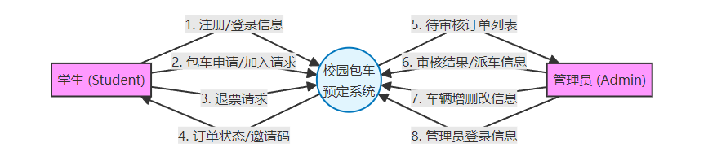
图2.1 0层数据流图

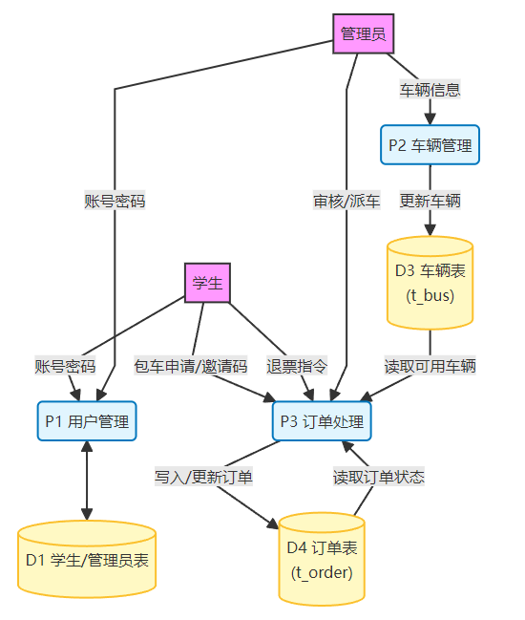
图2.2 1层数据流图
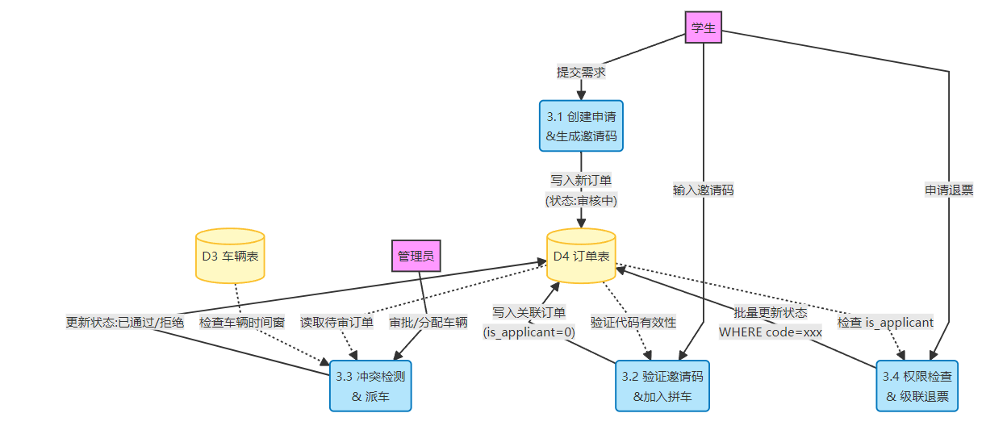
图2.3 2层数据流图

2.5 数据字典
数据字典与数据流图密不可分，两者构成软件的逻辑模型。数据字典是指对数据库中的各种数据元素（包括表、字段、数据类型、约束等）进行详细描述和记录文档或集合。它可以看作是对数据库结构和内容的元数据，提供了对数据库对象和属性的清晰定义和说明。数据字典包了数据库中所有数据元素的定义、属性、关系、规则等信息。

2.5.1 数据字典
数据字典用于定义数据流和数据存储的结构，并给出构成所给的数据流和数据存储的各数据项的基本数据类型。
表2.1 管理员信息数据流字典
编号 | 名称 | 来源 | 去向 | 所含数据结构 | 说明
F1 | 管理员信息 | S2 | D1 | 编号+姓名 | 管理员提交管理员信息表单
表2.2 学生信息数据流字典
编号 | 名称 | 来源 | 去向 | 所含数据结构 | 说明
F2 | 学生信息 | S3 | D4 | 学生工号+姓名 | 学生提交学生信息表单

2.5.2 数据处理字典
表2.3 获得个人档案数据处理字典
编号 | 名称 | 来源 | 处理逻辑概括 | 输出数据流
P1 | 获得个人档案 | D2 | 学生读取课程信息 | S3
表2.4 获得奖惩信息数据处理字典
编号 | 名称 | 来源 | 处理逻辑概括 | 输出数据流
P2 | 获得奖惩信息 | D3 | 学生读取奖惩信息 | S3
表2.5 获得培训信息数据处理字典
编号 | 名称 | 来源 | 处理逻辑概括 | 输出数据流
P3 | 获得培训信息 | D4 | 学生读取培训信息 | S3
表2.5 获得课程信息数据处理字典
编号 | 名称 | 来源 | 处理逻辑概括 | 输出数据流
P4 | 获得课程信息 | D2 | 学生读取课程信息 | S3

第三章 数据库结构设计

3.1 概念结构设计

3.1.1 实体属性图
本次实验共有四个实体属性图，分别为图3.1-1管理员实体属性图、图3.1-2 学生信息管理实体属性图、图3.1-3 订单实体属性图、图3.1-4 车辆实体属性图，如下所示：
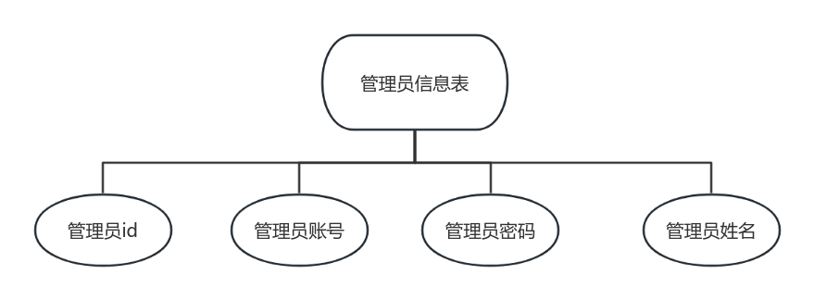
图3.1 管理员实体属性图
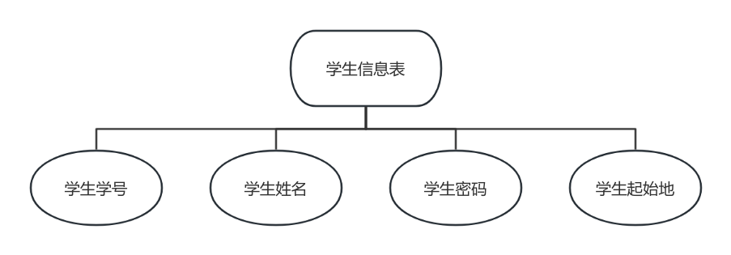
图3.2 学生实体属性图
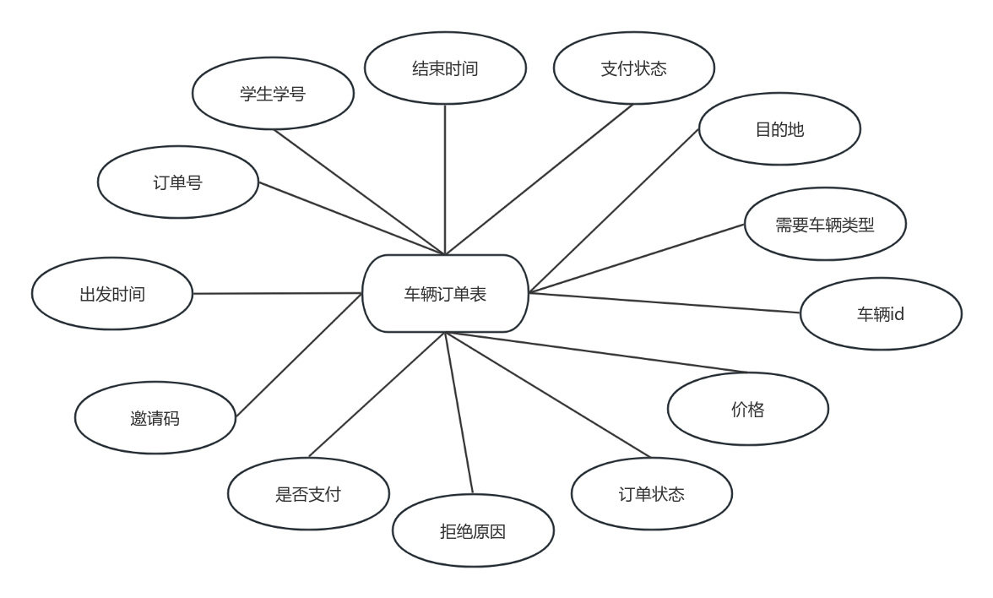
图3.3 订单实体属性图

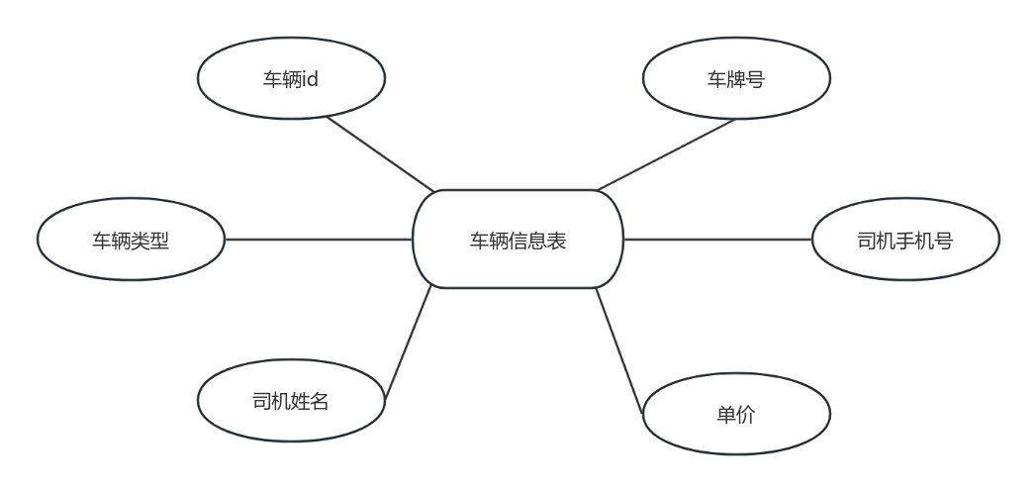
图3.4 车辆实体属性图

3.1.2 全局E-R图
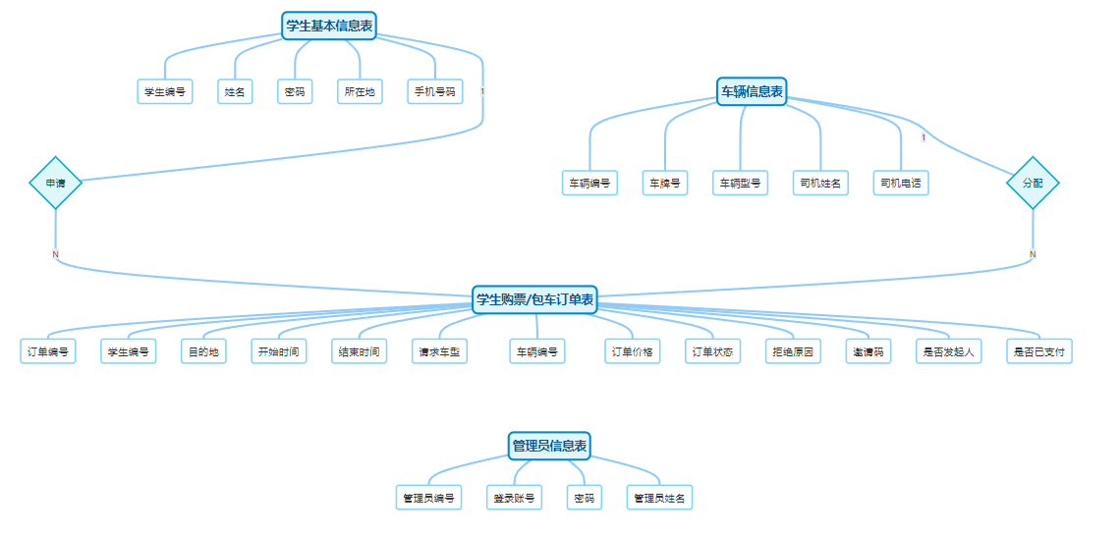
图3.5 学生订车系统总E-R图

3.2 逻辑结构设计
数据库的逻辑结构是指从数据的逻辑角度对数据库进行设计和组织的过程。逻辑结构的设计主要考虑用户的需求和业务流程，并据这些需要流程建立相应的数据模型，把表、关系、实体、属性等元素组成一个符合数据规范的数据库。好的数据库逻辑结构设计可以实现更优秀的数据库应用效能和更加高效的数据库维护，减少不必要的数据访问、查询性能提高和深度参照性。

3.2.1 E-R转换为数据库的关系模式
在数据库设计过程中，概念结构设计阶段所得的E-R模型是对用户需求的抽象表达，它独立于任何具体的数据库管理系统（DBMS）。然而，为了实现最终的物理系统，必须将概念结构转换为某一DBMS所支持的数据模型，并在具体的数据库系统中进行实现。概念结构作为各种数据模型的共同基础，提供了一个高层次的抽象框架。为了将E-R模型有效转化为关系模式，通常需要遵循以下几个关键步骤：
1、实体转换：在E-R模型中，实体通常代表着现实世界中的对象或概念。每个实体在转换过程中对应一个关系表，而实体的属性则对应关系表中的列。每个实体的主键将被映射为关系表的主键。
2、属性转换：E-R模型中的属性（例如，实体的特征或特性）将转化为关系表中的列。此过程不仅涉及属性的名称和数据类型的转换，还包括将约束条件（如唯一性、非空约束等）映射到关系表的列定义中，确保数据完整性和一致性。
3、关系转换：在E-R模型中，实体间关系需在关系模式中得以体现，具体转换方式如下：
一对一关系：通过在任一参与实体的关系表中添加另一实体的主键作为外键来表示。
一对多关系：在“多”方的关系表中添加“一”方实体的主键作为外键，从而建立关联。
多对多关系：创建一个新的关系表，其中包含参与关系的两个实体的主键，作为外键表示两者之间的多对多关联。
4、主键与外键的定义：根据E-R模型中的实体标识和关系定义，确定关系表中的主键与外键。主键确保每个数据行的唯一性，外键则用来实现表与表之间的关联，从而反映实体间的逻辑关系。
5、规范化：关系模式转换后的表格通常需要进行规范化处理，以消除冗余数据，避免数据不一致性。规范化过程通过一系列规则（如第一范式、第二范式、第三范式等）将数据结构调整为更高效、无冗余的形式，确保数据的逻辑性和一致性。
根据上面E-R图分析，可以列出以下几个关系模式：
学生(学生编号, 姓名, 密码, 所在地, 手机号码)
车辆(车辆编号，车牌号, 车辆型号, 司机姓名, 司机联系电话)
订单(订单编号, 学生编号, 目的地, 开始时间, 结束时间, 请求的车辆类型, 车辆编号，订单价格，订单状态,拒绝原因, 邀请码,是否发起人,是否已支付)
管理员(管理员编号, 登录账号, 密码, 管理员姓名)

3.2.2关系表
对于学校人事管理系统一共存在4个关系表，分别为admin_info表、student_info表、t_bus表、t_order表,如下所示：
表3.1 admin_info表结构
列名 | 数据类型 | 长度 | 约束
Admin_id | Int | 11 | 主键
Account | varchar | 255 | 唯一
Password | varchar | 255 | default NULL
name | varchar | 255 | default NULL

表3.2 student_info表结构
列名 | 数据类型 | 长度 | 约束
Student_id | int | 11 | 主键
name | varchar | 255 | default NULL
Password | varchar | 255 | default NULL
location | varchar | 255 | default NULL

表3.3 t_bus表结构
列名 | 数据类型 | 长度 | 约束
Bus_id | int | 11 | 主键
Plate_number | varchar | 255 | 唯一
Cat_type | varchar | 255 | default NULL
Driver_name | varchar | 255 | default NULL
Price | Int | 11 | default NULL
number | varchar | 255 | default NULL
表3.4 t_order课程表结构
列名 | 数据类型 | 长度 | 约束
Order_id | int | 11 | 主键
Student_id | varchar | 20 | 外键
Destination | varchar | 255 | default NULL
Requested_car_type | varchar | 255 | default NULL
Bus_id | int | 11 | 外键
Price | Decimal | 10.2 | default NULL
Status | varchar | 20 | default NULL
Reject_reason | varchar | 255 | default NULL
Is_paid | tinyint | 1 | default NULL
Invitation_code | Varchar | 20 | default NULL
Start_time | Datetime |  | default NULL
End_time | Datetime |  | default NULL
Is_applicant | tinyint | 4 | default NULL

3.2.3数据库关系图

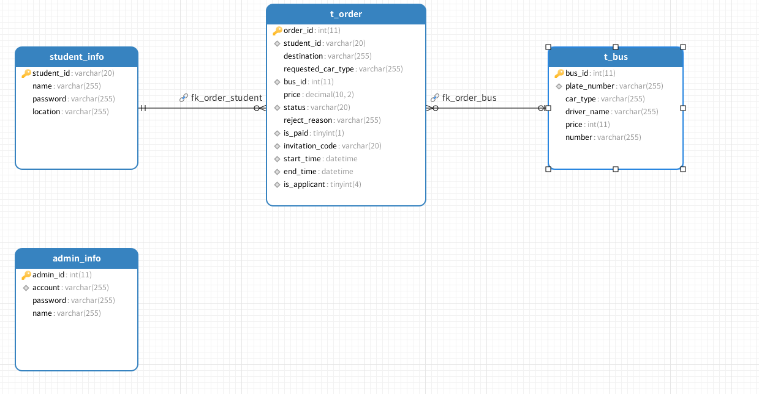
图3.6 数据库关系图

3.3物理结构设计
MySQL提供了多种存储引擎，其中InnoDB和MyISAM是最常用的两种，系统根据不同的需求选择不同的存储引擎。在本系统中，主要使用 InnoDB 存储引擎，以确保数据的高效管理和可靠性。InnoDB支持事务处理、外键约束和行级锁定，能够有效保证数据一致性和完整性，特别适合需要高并发和高可靠性的场景。
为了确保高效的数据访问，系统使用了主键索引来保证数据的唯一性和查询效率，同时通过联合索引优化多条件查询，避免全表扫描。外键约束用于维护表与表之间的关联，确保数据一致性和完整性。针对复杂的查询需求，系统设计了多个视图，将复杂的多表连接查询封装成简单操作，从而提升查询效率。
- 索引法
在MySQL的InnoDB存储引擎中，索引是一种用于加速数据检索的关键数据结构。常见的索引类型包括B+树索引、全文索引和哈希索引。
1、B+树索引是最常用的索引类型，适用于大多数查询场景，尤其是等值查询和范围查询。它的特点是通过多层次的树状结构实现高效的查找，查询时间复杂度为O(log N)，同时支持按顺序排序的操作，因此在处理大量数据时表现出色；
2、全文索引则专为文本搜索设计，适用于长文本字段的关键词检索，能够提供高效的模糊查询；
3、哈希索引通过哈希函数将数据映射到固定位置，能够快速执行等值查询，但不支持范围查询，因此更适用于对某些特定字段进行频繁精确匹配的场景。
每种索引类型都有其独特的优势和局限性，选择合适的索引可以显著提升数据库的查询性能。B+树索引是通用的高效索引类型，适用于大多数操作；全文索引则在需要进行复杂文本检索时表现优异；哈希索引在等值查询时具有常数时间复杂度，非常适合频繁进行精确查询的场景。合理使用这些索引类型，可以帮助开发者优化数据库的性能，提高系统响应速度。
- B+树
1、B+树的插入操作
B+树的插入操作需要在保证插入后叶子节点中的记录依然按顺序排列的同时，考虑不同的插入情形。这些情形可能会导致不同的处理方式，具体包括以下三种情况：插入节点不需要分裂、插入节点导致叶子节点分裂、以及插入节点导致父节点分裂等。每种情况的处理方式略有不同，因此在插入时必须仔细考虑节点的结构变化，以确保树的平衡性和排序规则不被破坏。
表3.5 B+树插入的三种情况
Leaf Page满 | Index Page满 | 操作
No | No | 直接将记录插入到叶子节点
Yes | No | 1)拆分Leaf Page  2)将中间的节点放入到Index Page中  3)小于中间节点的记录放左边  4)大于或等于中间节点的记录放右边
Yes | Yes | 1)拆分Leaf Page  2)小于中间节点的记录放左边  3)大于或等于中间节点的记录放右边  4)拆分Index Page  5)小于中间节点的记录放左边  6)大于中间节点的记录放右边  7)中间节点放入上一层Index Page
2、B+树的删除操作
B+树的删除操作通过填充因子（fill factor）来控制树结构的变化，其中 50% 被设定为填充因子的最小值。删除操作需要确保删除后叶子节点中的记录依然保持排序，类似于插入操作。B+树的删除同样需要考虑三种常见的情况。与插入操作不同的是，删除操作不仅需要关注节点的平衡，还需要根据填充因子的变化来决定是否进行节点合并或借位操作。如果删除后的节点填充因子低于设定的阈值，可能会触发节点的合并或借位，以确保树的结构保持平衡。
表3.6 B+树删除操作的三种情况
叶子节点小于填充因子 | 中间节点小于填充因子 | 操作
No | No | 直接将记录从叶子节点删除，如果该节点还是Index Page的节点，用该节点的右节点代替
Yes | No | 合并叶子节点和它的兄弟节点，同时更新Index Page
Yes | Yes | 1)合并叶子节点和它的兄弟节点  2)更新Index Page  3)合并Index Page和它的兄弟节点

第四章 数据库实施

4.1创建数据库
CREATE DATABASE IF NOT EXISTS `school_bus`
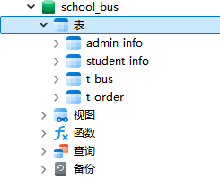
图4.1 创建数据库表

4.2创建表
下面是数据库创建表以及索引使用的sql语句。
（1）创建管理员信息表：
CREATE TABLE `admin_info` (
`admin_id` int(11) NOT NULL AUTO_INCREMENT COMMENT '管理员ID',
`account` varchar(255) NOT NULL COMMENT '管理员账号',
`password` varchar(255) NOT NULL COMMENT '登录密码',
`name` varchar(255) NOT NULL COMMENT '真实姓名',
PRIMARY KEY (`admin_id`),
UNIQUE KEY `uk_admin_account` (`account`)
) ENGINE=InnoDB AUTO_INCREMENT=4 DEFAULT CHARSET=utf8mb4 COMMENT='管理员信息表';
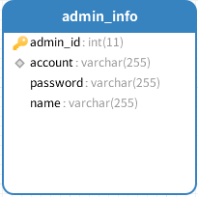
图4.2 管理员信息表
（2）创建学生基本信息表：
CREATE TABLE `student_info` (
`student_id` varchar(20) NOT NULL COMMENT '学号 (主键)',
`name` varchar(255) NOT NULL COMMENT '学生姓名',
`password` varchar(255) NOT NULL COMMENT '登录密码',
`location` varchar(255) NOT NULL COMMENT '所在地',
PRIMARY KEY (`student_id`)
) ENGINE=InnoDB DEFAULT CHARSET=utf8mb4 COMMENT='学生基本信息表';
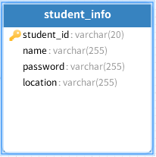
图4.3 学生信息表
(3)创建车辆信息表：
CREATE TABLE `t_bus` (
`bus_id` int(11) NOT NULL AUTO_INCREMENT COMMENT '车辆ID',
`plate_number` varchar(255) NOT NULL COMMENT '车牌号',
`car_type` varchar(255) NOT NULL COMMENT '车辆类型',
`driver_name` varchar(255) NOT NULL COMMENT '司机姓名',
`price` int(11) NOT NULL DEFAULT '500' COMMENT '单价',
`number` varchar(255) NOT NULL COMMENT '司机号码',
PRIMARY KEY (`bus_id`),
UNIQUE KEY `uk_bus_plate` (`plate_number`)
) ENGINE=InnoDB AUTO_INCREMENT=23 DEFAULT CHARSET=utf8mb4 COMMENT='车辆信息表';
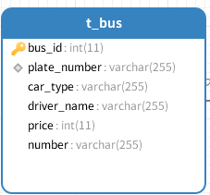
图4.4 车辆信息表
（4）创建学生订单表：
CREATE TABLE `t_order` (
`order_id` int(11) NOT NULL AUTO_INCREMENT COMMENT '订单号',
`student_id` varchar(20) NOT NULL COMMENT '申请人学号',
`destination` varchar(255) NOT NULL COMMENT '目的地',
`requested_car_type` varchar(255) NOT NULL COMMENT '需求车型',
`bus_id` int(11) DEFAULT NULL COMMENT '分配车辆ID',
`price` decimal(10,2) DEFAULT NULL COMMENT '订单费用',
`status` varchar(20) DEFAULT '审核中' COMMENT '状态: 审核中/已通过/已拒绝/已退票',
`reject_reason` varchar(255) DEFAULT NULL COMMENT '拒绝理由',
`is_paid` tinyint(1) NOT NULL DEFAULT '0' COMMENT '是否支付',
`invitation_code` varchar(20) DEFAULT NULL COMMENT '邀请码',
`start_time` datetime DEFAULT NULL COMMENT '使用开始时间',
`end_time` datetime DEFAULT NULL COMMENT '使用结束时间',
`is_applicant` tinyint(4) NOT NULL DEFAULT '1' COMMENT '是否申请人(1-申请人,0-加入者)',
PRIMARY KEY (`order_id`),
KEY `idx_student` (`student_id`),
KEY `idx_bus` (`bus_id`),
KEY `idx_order_bus_time` (`bus_id`,`start_time`,`end_time`,`status`),
KEY `idx_order_student_paid` (`student_id`,`is_paid`),
KEY `idx_is_applicant` (`is_applicant`),
KEY `idx_student_bus_time` (`student_id`,`bus_id`,`start_time`,`end_time`,`is_applicant`),
KEY `idx_invitation_code_status` (`invitation_code`,`status`),
CONSTRAINT `fk_order_bus` FOREIGN KEY (`bus_id`) REFERENCES `t_bus` (`bus_id`) ON DELETE SET NULL,
CONSTRAINT `fk_order_student` FOREIGN KEY (`student_id`) REFERENCES `student_info` (`student_id`) ON DELETE CASCADE
) ENGINE=InnoDB AUTO_INCREMENT=38 DEFAULT CHARSET=utf8mb4 COMMENT='学生购票/包车订单表';
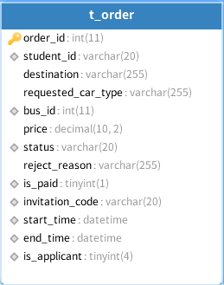
图4.5 订单表

4.3 Java访问数据库的方式
在Java中，访问数据库的主要方式包括JDBC、Spring JDBC、JPA和MyBatis-Plus。JDBC提供了最基本的数据库操作接口，允许开发者直接与数据库交互，虽然灵活但较为繁琐，要求手动管理连接和资源。Spring JDBC对JDBC进行了封装，简化了数据库操作，减少了重复代码，适用于中小型项目。
JPA是Java提供的ORM（对象关系映射）框架，通过实体类与数据库表的映射，实现了更高层次的自动化和抽象，适合复杂应用。MyBatis-Plus是基于MyBatis的增强版，它提供了更多的自动化功能，比如自动生成常见的CRUD操作和分页查询等，减少了大量的样板代码，同时保留了MyBatis的灵活性，适用于对SQL查询有特殊需求的场景，尤其是在中小型项目中能提高开发效率。
在pom.xml中导入环境依赖代码如下：
<?xml version="1.0" encoding="UTF-8"?>
<project xmlns="http://maven.apache.org/POM/4.0.0" xmlns:xsi="http://www.w3.org/2001/XMLSchema-instance"
xsi:schemaLocation="http://maven.apache.org/POM/4.0.0 https://maven.apache.org/xsd/maven-4.0.0.xsd">
<modelVersion>4.0.0</modelVersion>
<parent>
<groupId>org.springframework.boot</groupId>
<artifactId>spring-boot-starter-parent</artifactId>
<version>3.4.12</version>
<relativePath/> <!-- lookup parent from repository -->
</parent>
<groupId>com.lm</groupId>
<artifactId>school_bus</artifactId>
<version>0.0.1-SNAPSHOT</version>
<name>school_bus</name>
<description>school_bus</description>
<url/>
<licenses>
<license/>
</licenses>
<developers>
<developer/>
</developers>
<scm>
<connection/>
<developerConnection/>
<tag/>
<url/>
</scm>
<properties>
<java.version>17</java.version>
</properties>
<dependencies>
<dependency>
<groupId>org.mybatis.spring.boot</groupId>
<artifactId>mybatis-spring-boot-starter</artifactId>
<version>3.0.3</version>
</dependency>
<dependency>
<groupId>org.springframework.boot</groupId>
<artifactId>spring-boot-starter-web</artifactId>
</dependency>
<dependency>
<groupId>org.springframework.boot</groupId>
<artifactId>spring-boot-starter-validation</artifactId>
</dependency>

<dependency>
<groupId>com.mysql</groupId>
<artifactId>mysql-connector-j</artifactId>
<scope>runtime</scope>
</dependency>
<dependency>
<groupId>org.projectlombok</groupId>
<artifactId>lombok</artifactId>
<optional>true</optional>
</dependency>
<dependency>
<groupId>org.springframework.boot</groupId>
<artifactId>spring-boot-starter-test</artifactId>
<scope>test</scope>
</dependency>
</dependencies>

<build>
<plugins>
<plugin>
<groupId>org.springframework.boot</groupId>
<artifactId>spring-boot-maven-plugin</artifactId>
</plugin>
</plugins>
</build>

</project>
配置数据源代码如下：
spring.application.name=school_bus
# 配置端口号为9090
server.port=9090

# 配置数据库
# 配置驱动
spring.datasource.driver-class-name=com.mysql.cj.jdbc.Driver
# 若连接的是云数据库则将localhost改为云端ip
spring.datasource.url=jdbc:mysql://sh-cynosdbmysql-grp-2gf1ewak.sql.tencentcdb.com:28451/school_bus?useUnicode=true&characterEncoding=UTF-8&useSSL=false&serverTimezone=Asia/Shanghai
# Mysql用户
spring.datasource.username=root
# Mysql对应用户密码
spring.datasource.password=Lmcindy6388

# MyBatis Configuration
mybatis.mapper-locations=classpath:mapper/*.xml
mybatis.type-aliases-package=com.lm.school_bus.entity
mybatis.configuration.map-underscore-to-camel-case=true

# Jackson Configuration (Date Format)
spring.jackson.date-format=yyyy-MM-dd HH:mm:ss
spring.jackson.time-zone=GMT+8

# Enforce UTF-8 for requests/responses to avoid garbled Chinese
server.servlet.encoding.charset=UTF-8
server.servlet.encoding.enabled=true
server.servlet.encoding.force=true
server.tomcat.uri-encoding=UTF-8

第五章 数据库运行与测试

5.1运行测试

5.1.1系统开发工具与相关技术
在基于MySQL的交通管理系统中IntelliJ IDEA、Navicat工具和腾讯云数据库TDSQL-C，以提高开发效率和系统性能。
1、IntelliJ IDEA
IntelliJ IDEA是由JetBrains开发的一款功能强大的集成开发环境（IDE），专为Java开发而设计，同时也支持Kotlin、Scala和Groovy等多种编程语言。IDEA提供智能代码补全、代码重构、即时错误检测和强大的调试工具，大幅提升开发效率。它集成了构建工具（如Maven和Gradle）以及版本控制系统（如Git），支持快速的项目设置和管理。IDEA还拥有丰富的插件生态系统，允许开发者根据需求扩展功能，适用于个人开发和大型团队项目。
2、Navicat
Navicat是一款功能强大的数据库管理工具，支持MySQL、MariaDB、PostgreSQL、Oracle、SQL Server等多种数据库类型。它提供了直观的图形化界面，简化了数据库的管理和操作，适合开发人员和数据库管理员使用。Navicat具备丰富的功能，包括数据库设计、查询编辑、数据备份与恢复、数据迁移、报表生成等。其强大的可视化查询构建器和数据模型设计工具，使得用户能够更高效地进行数据库设计与管理。同时，Navicat还支持数据同步、定时任务和自动化操作，帮助简化日常运维工作。凭借跨平台支持（Windows、macOS、Linux）和友好的用户界面，Navicat成为了广泛使用的数据库管理工具，特别适合高效的数据库开发和维护工作。
3、MySQL
MySQL是一个开源关系型数据库管理系统，广泛应用于各种应用和网站。基于结构化查询语言（SQL），支持数据插入、查询、更新和删除。以高性能、可扩展性和可靠性著称，适合中小型到大型应用场景。MySQL支持多种存储引擎（如InnoDB和MyISAM），允许用户根据需求选择合适的引擎。此外，MySQL提供丰富的社区支持和文档，便于开发者获取帮助。
4、腾讯云数据库TDSQL-C
TDSQL-C是腾讯云推出的高可用、分布式数据库服务，旨在支持企业级应用和大规模数据处理。基于MySQL兼容架构，提供水平扩展、故障恢复和数据备份等高性能数据库功能。TDSQL-C集成分布式架构，允许灵活扩展计算和存储资源，保证高可用性和快速响应。具备多种安全机制，如数据加密和权限管理，确保用户数据安全性和隐私。提供丰富监控和管理工具，适合金融、电商等对数据可靠性和性能要求较高的行业。

5.1.2数据库运行测试
在本项目中，使用MySQL数据库进行数据存储和管理，借助Navicat工具进行数据库连接和可视化管理。Navicat提供了直观的图形界面，使得数据库操作更加简便，用户可以通过它轻松创建、修改和维护数据库结构。通过这种方式，数据库的管理和维护变得更加高效和可视化。
为了确保数据库的安全性，MySQL采用了严格的身份验证和授权机制，只有经过授权的用户和应用程序才能访问数据库。通过强密码策略和权限最小化原则，系统能有效降低潜在的安全风险。同时，数据库管理员可为每个账户配置独立的密码和权限，进一步确保数据的保密性和完整性。
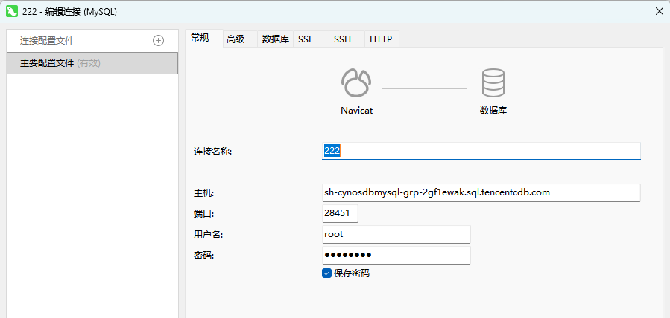
图5.1 数据库验证登录
在数据存储过程中，数据库使用了一系列完整性约束，确保了数据在数据库中的正确性和一致性。通过设置这些约束条件，能够有效地防止不合法数据的插入和更新，避免数据错误或恶意操作影响系统的稳定性。
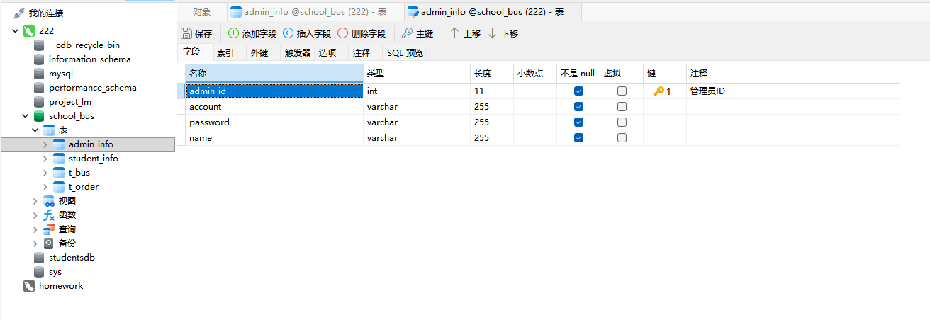
图5.2 数据库完整性约束

5.1.3系统运行测试
1、编写测试用例：
表5.1“学生登录”测试用例
模块名称 | 测试用例 | 预期结果 | 实际结果 | 是否通过
登录模块 | 学生名：001 密码：123 | 弹出错误提示，提示密码错误 | 弹出错误提示，提示密码错误 | 通过
登录模块 | 学生名：123  密码：1125 | 弹出错误提示，提示学生名错误 | 弹出错误提示，提示学生名错误 | 通过
登录模块 | 学生名：001  密码：001 | 管理员登录成功 | 管理员登录成功 | 通过

表5.2“删除分类”测试用例
模块名称 | 测试用例 | 预期结果 | 实际结果 | 是否通过
删除分类模块 | 分类名：最新通知 | 删除成功、页面自动跳转 | 删除成功、页面自动跳转 | 通过

续表5.3“修改密码”测试用例
模块名称 | 测试用例 | 预期结果 | 实际结果 | 是否通过
修改密码模块 | 原密码：666  新密码：123  确认密码：123 | 弹出错误提示，提示原密码错误 | 弹出错误提示，提示原密码错误 | 通过
修改密码模块 | 原密码：admin 新密码：123  确认密码：333 | 弹出错误提示，提示确认密码不一致 | 弹出错误提示，提示确认密码不一致 | 通过
修改密码模块 | 原密码：admin 新密码：123  确认密码：123 | 密码修改成功 | 密码修改成功 | 通过
2、登录注册模块
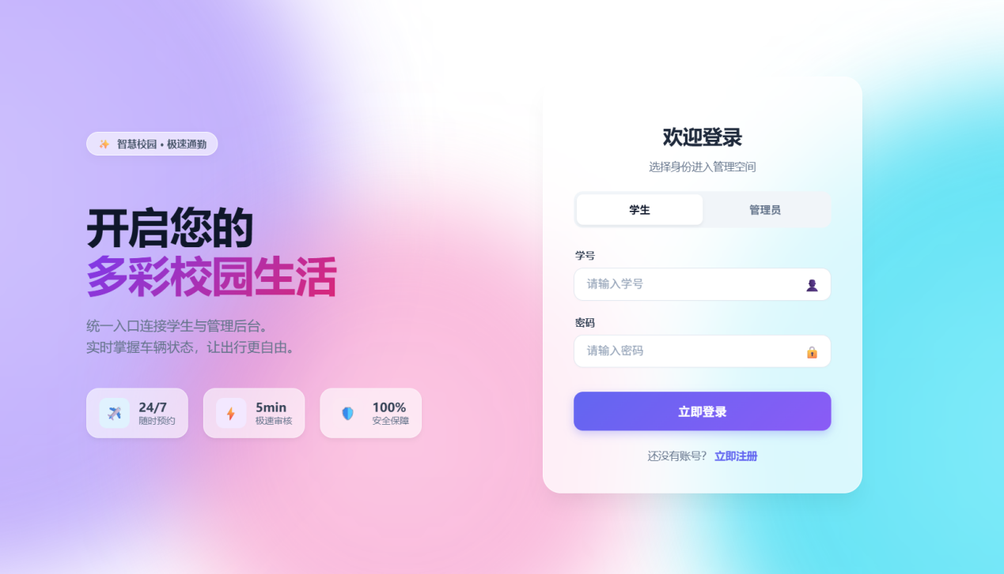
图5.3 学生登录界面

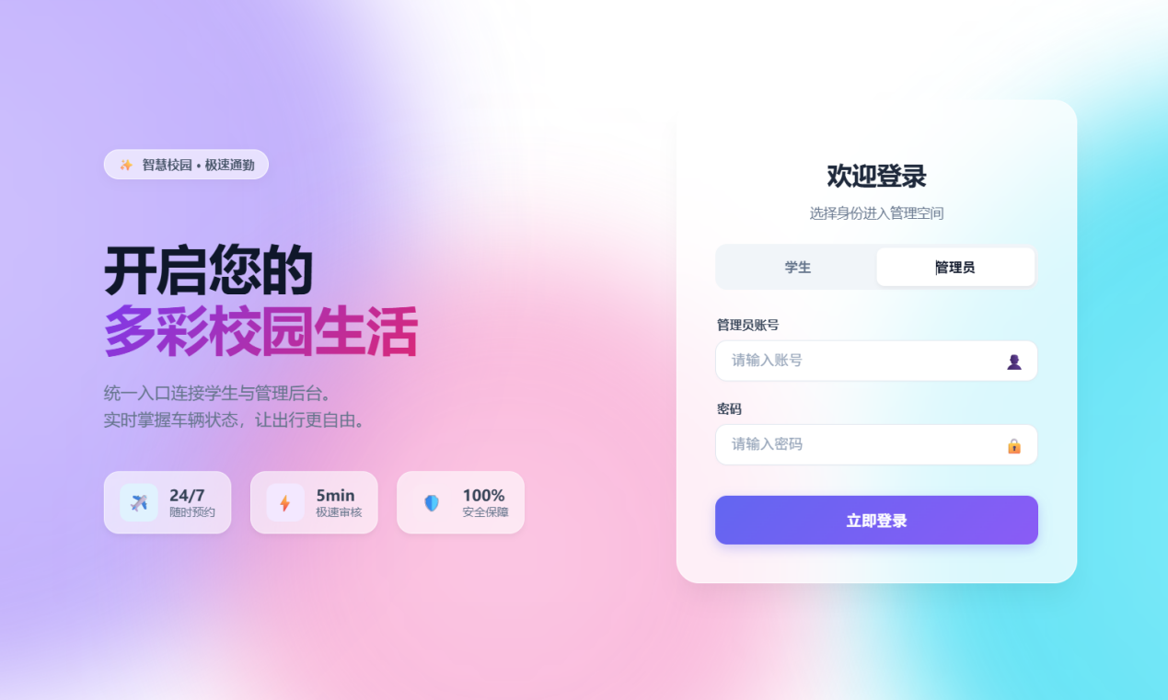
图5.4 管理员登录界面
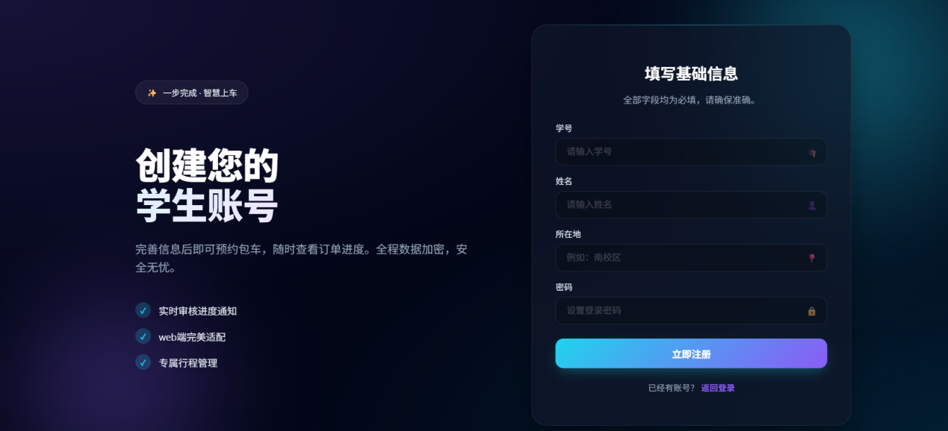
图5.5 学生注册界面
3、管理员模块
启动用户登录对话框，输入用户名为“admin”，输入密码“123456”，，并先择管理员选型，然后按“登录”按钮，即可进入管理员主界面。如果输入的密码错误，则弹出提示框“用户名或密码错误!”。
管理员对于对申请的订单进行审批并分配车辆。可以对自己登录的密码进行修改。订单审核信息。
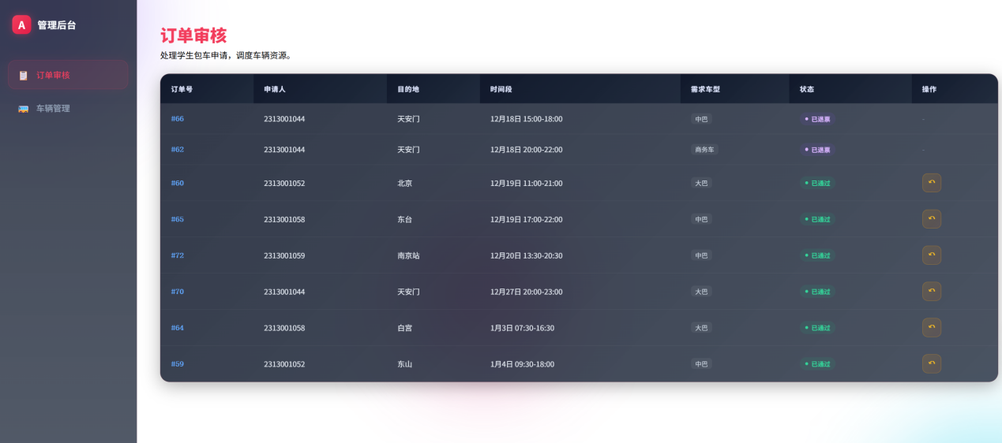
图5.6 订单信息界面
同时管理员可以按天查看车辆信息
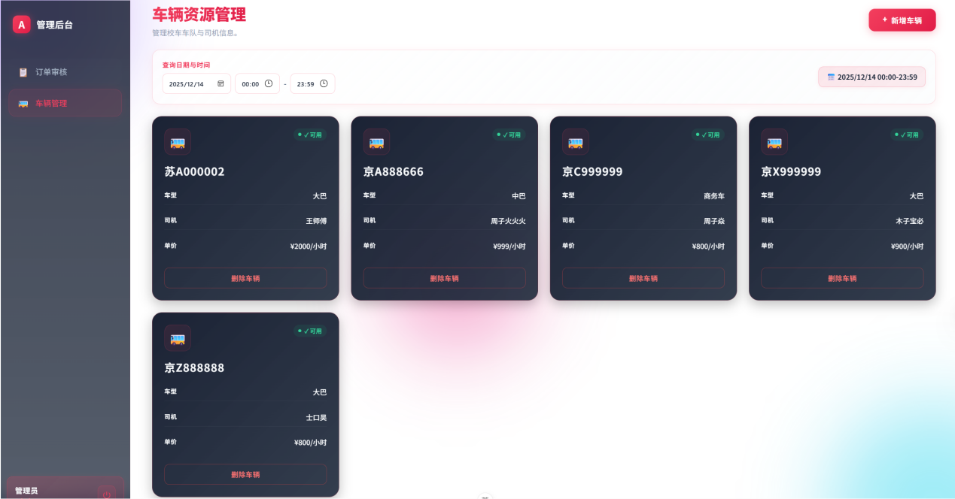
图5.7 车辆状态界面
管理员可以添加车辆信息、编辑车辆信息以及删除不再使用的车辆信息。其中添加车辆信息时，需填写车型、车牌号、司机姓名、司机号码，
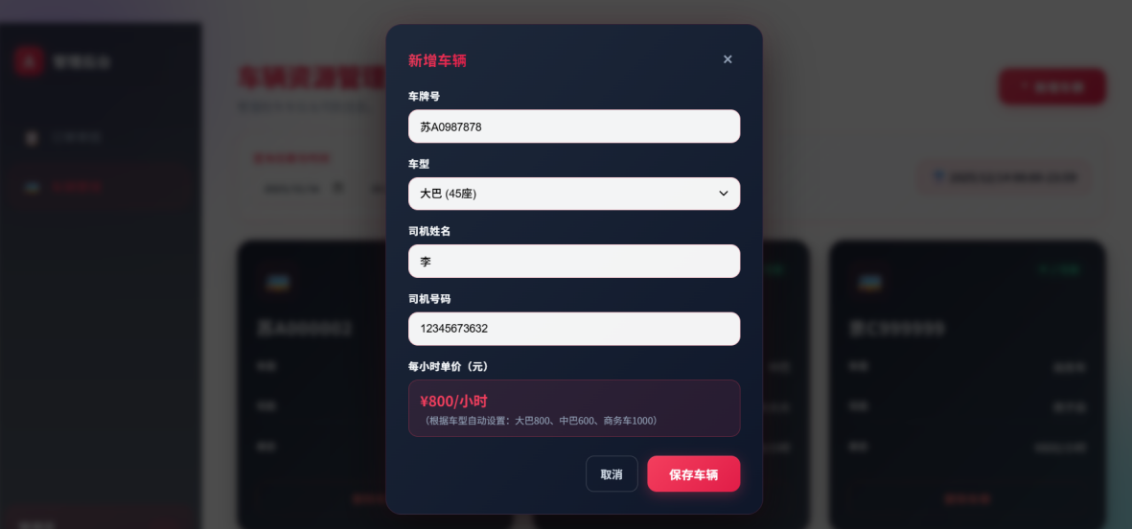
图5.8 添加车辆界面

同时管理员可以给出拒绝理由，同时可以撤销相应的订单。
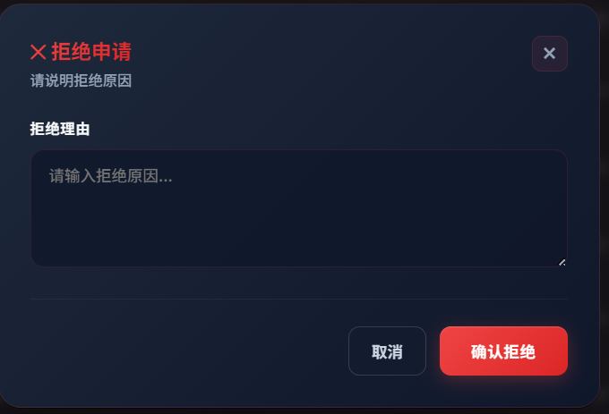
图5.9 拒绝申请界面
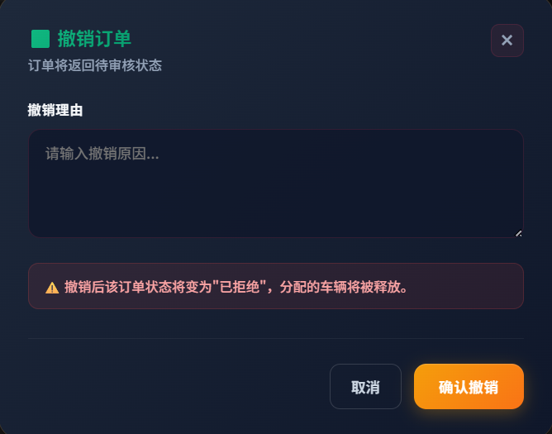
图5.10 撤销申请界面
当管理员同意的时候，可自行为改订单分配相应的司机，系统只会将匹配的车型推送给管理员，让管理员进行选择。
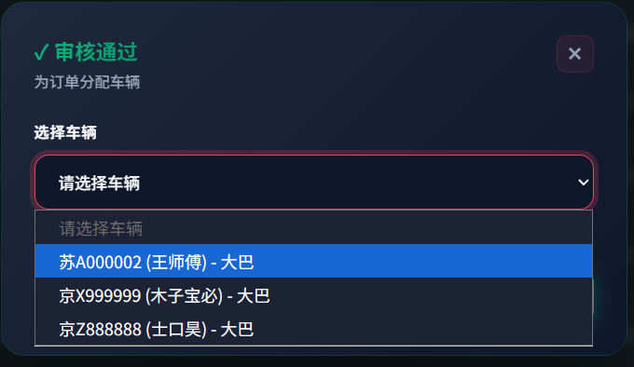
图5.11 分配车辆界面
不同的车票状态对应了不同的颜色，方便管理员区分
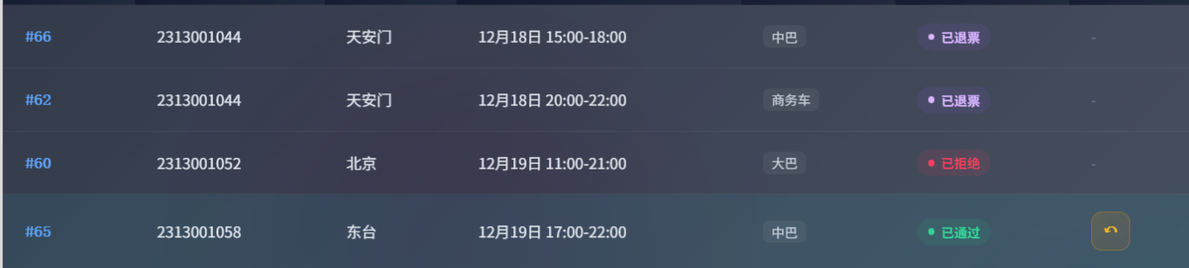
图5.12 查看车辆信息排班界面
4、学生模块
学生通过账户密码登录后进入到学生信息界面，包含申请包车、我的订单、个人信息和加入车辆内容。
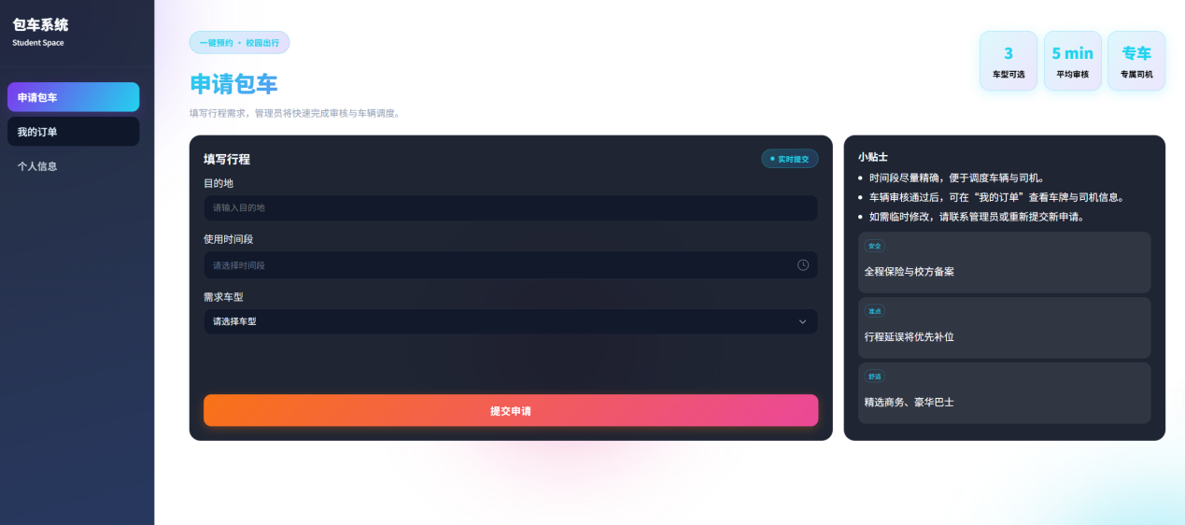
图5.13 申请车辆界面
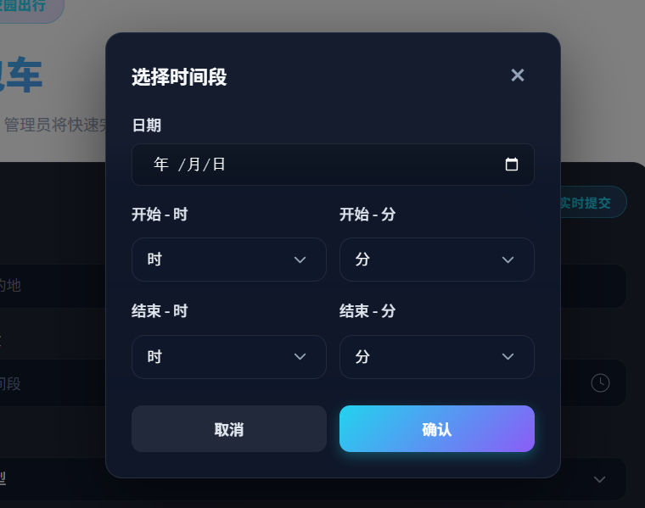
图5.14 选择时间界面
当申请车辆的时候，申请最少的时间是2小时，同时只支持整点申请，并按需求选择需要的车辆。当申请完成的时候，会自动弹出支付界面，学生可以查看相应的信息，并确认支付。
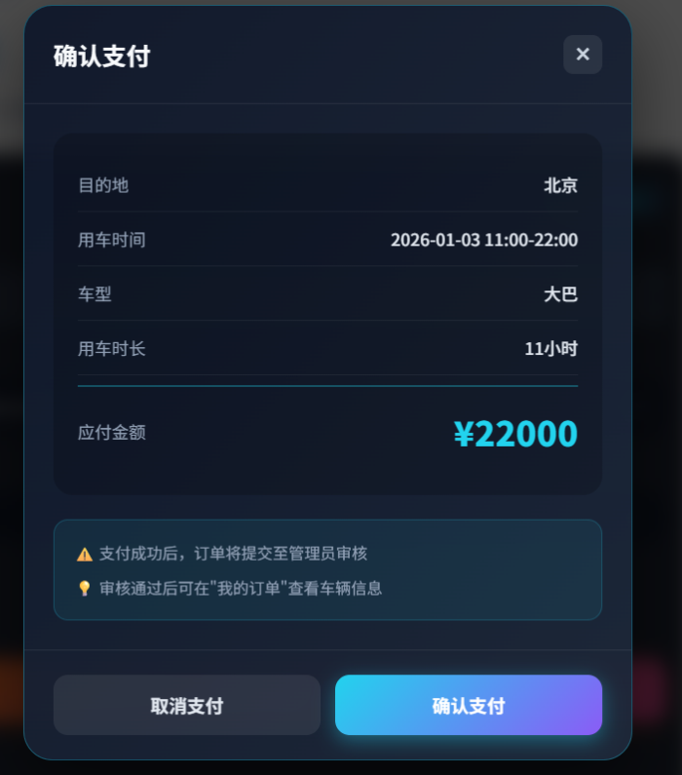
图5.15 确认支付界面
订单信息管理：可以查看订单，申请退票。不同颜色区分了订单的不同状态，黄色代表管理员正在审核当中；红色代表了管理员拒绝了当前的用车请求；紫色代表了学生申请了退票，如果是申请人退票则所有被邀请的人也会退票，如果是被邀请人退票则只会退本人的车票；绿色代表了管理员已经成功通过了包车的请求，此时只有申请人可以查看到邀请码，被邀请的同学只能看到车辆和订单的基本信息如下图所示：
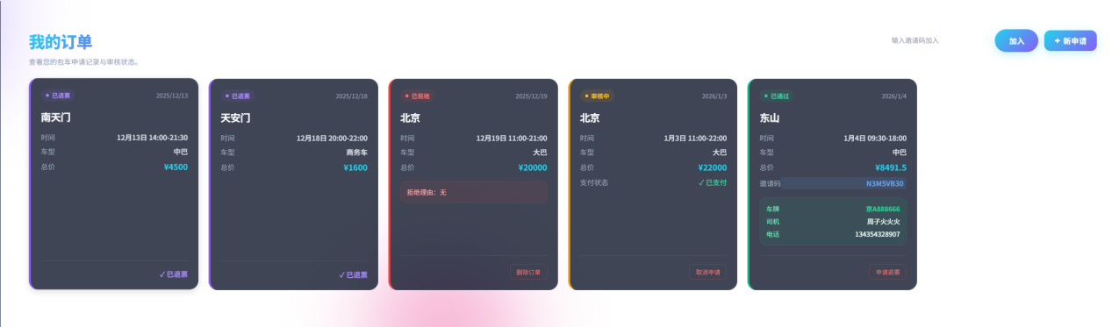
图5.16 我的订单界面
系统管理：学生可以对自己的姓名，登录密码和所在地进行修改操作。但是此时学号是不可修改的状态。
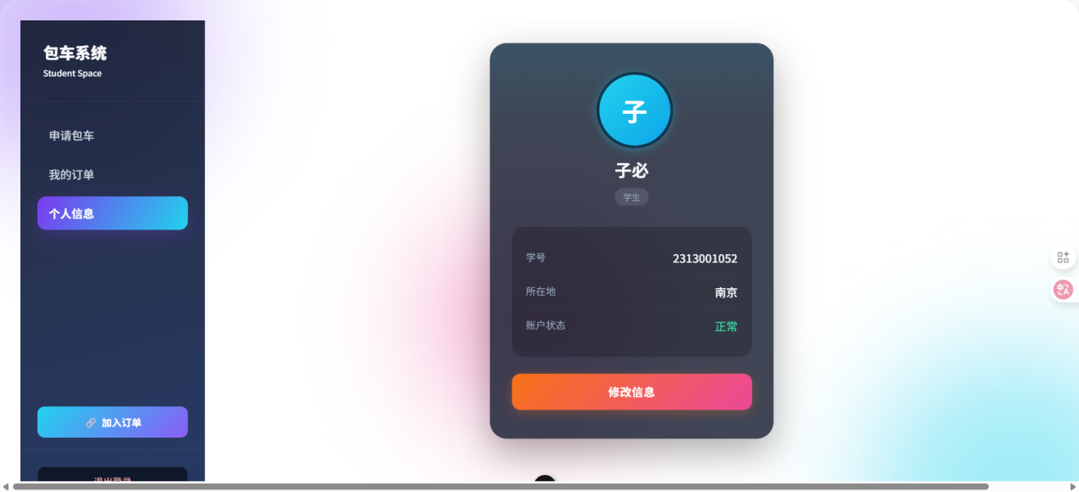
图5.17 个人信息界面
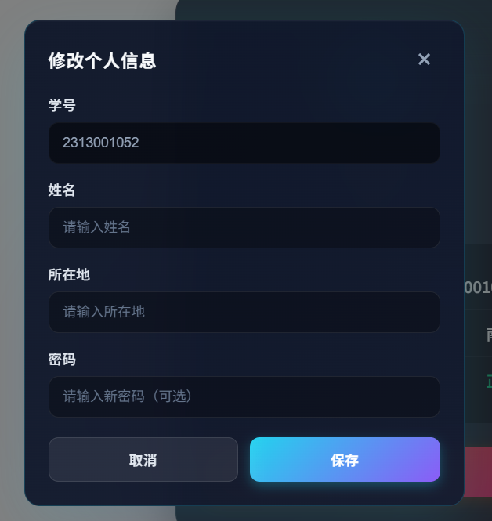
图5.18 修改个人信息界面
系统管理：学生可以输入邀请码加入车辆。同时车辆信息会自动同步
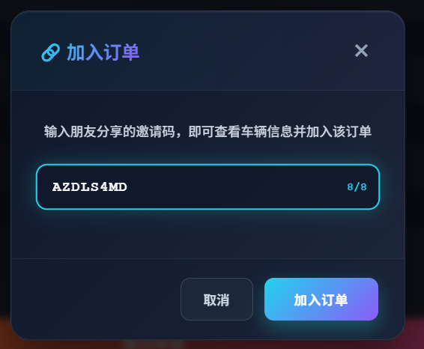
图5.19 加入订单界面
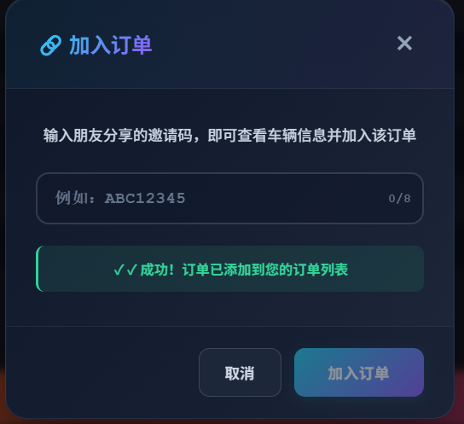
图5.20 添加成功界面
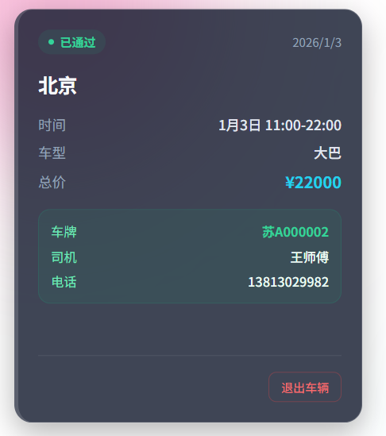
图5.21 订单刷新界面
若加入自己的订单系统则会报警，提示用户不能加入自己的订单。
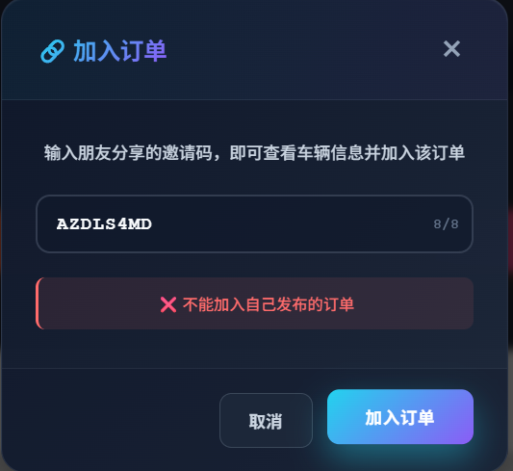

图5.22 添加失败界面
学生可以进行退票，如果是申请人则退掉所有票，如果是被邀请人则只退自己的票。同时个人订单中的信息发生变化。
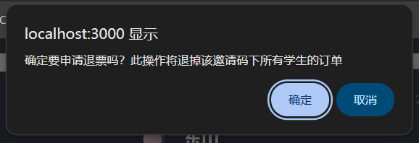
图5.23 退票界面
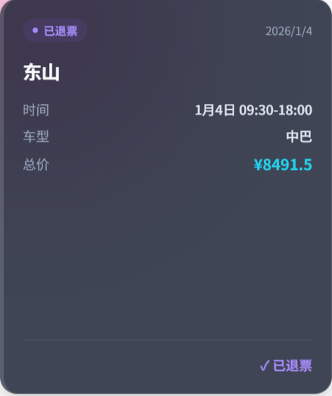
图5.24 个人订单刷新界面
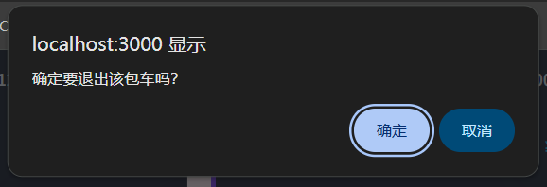
图5.25 退票界面

第六章 数据库维护
数据库作为业务平台信息技术的核心和基础，承载着越来越多的关键数据，渐渐成为单位公共安全中最具有战略性的资产，数据库的安全稳定运行也直接决定着业务系统能否正常使用。所以说数据库的维护对于一个系统来说是至关重要的。

6.1系统维护定义
数据库的系统维护定义是指对数据库系统进行管理和维护的一系列活动和任务。它包括对数据库的监控、性能优化、备份和恢复、安全性管理等方面的工作。通过优化数据库的结构和查询语句，提高数据库的性能和响应速度。通过备份文件进行数据恢复，保证数据的完整性和可用性。定期对数据库系统进行版本升级和安全补丁的安装，以保证数据库系统的稳定性和安全性。

6.2 系统维护与运行
使用第三方软件如Navicat进行数据库维护，可以显著提高效率和简化操作流程。在Navicat中，用户可以通过直观的图形界面完成多种数据库维护任务，例如优化表、修复表、检查表以及执行定期备份等。
通过“维护”选项，用户可以快速检查数据库表的完整性，并根据实际需要执行优化操作，以提升数据库的性能。Navicat还支持自动化任务管理，如定时备份数据库、清理冗余数据和生成维护日志，为数据库的长期稳定运行提供了有力保障。
相比于直接使用SQL命令，第三方软件的优势在于其友好的用户界面和丰富的功能模块，大幅降低了维护操作的复杂性和误操作的风险。同时，软件提供的可视化报表功能，使管理员可以更直观地监控数据库运行状态并及时发现潜在问题。

6.2.1系统维护含义
在数据库的系统维护是指在数据库系统被启用后，对其进行持续维护和管理的系列活动，以保证数据库系统可以持续稳定地运行并提供高质量的服务。包括：数据备份与恢复、数据库性能优化、数据库全管理、数据库统一管理。

6.2.2数据库备份和还原
数据库备份和还原是数据库维护和管理的重要任务，它们是保证数据安全性、可靠性和完整性的重要手段。备份可以在数据库的某个时间点将数据库的副本复制到不同的位置（如磁盘、磁带、云存储等以提供数据备份保护，可以保证数据在系统导致的故障、人为破坏、自然灾害等突发情况下的安全。备份可以分为完整备份和增量备份两种类型。还原则是将备份数据恢复到原数据库或者新的数据库中，按照需求可以选择恢复到不同时间点。

6.2.3检测并改善数据库性能
检测并改善数据库性能，可以采取监控和分析、查询优化、硬件和资源调整、内存管理、磁盘空间管理等方法。但需要强调的是，数据库性能优化是一个持续不断的过程，需要根据实际情况进行定期的监测和调整。最好还可以参考数据库供应商提供的性能优化指南和最佳实践，以获得更好的性能改善效果。

6.2.4重新组织和构造数据库
数据库重新组织和构造是数据库维护和管理的重要任务，其主要目的在于优化数据库的性和处理效率、缩小数据库空间，并确保数据库的稳定运行。包括数据库重新组织：重新织数据库索引、重新组织数据文件、重新分配表空间、重新分区等操作。重新组织索引可以有效地提高查询性能和修改性能使索引更有效地支持常见查询和更新操作。重新组织数据文件可以消除关键字碎片，减I/O操作的数量，提高查询性能。也包括数据库重构：主要指修改数据库构和重构表，并对表进行优化。重构可能包括合并或拆分表、更改数据列和数据类型、重建表索引等操作。这可以消除不必要的重复数据，减少数据库中的冗和不规范的数据，从而提高数据质量和减少数据的错误率。此外，重构还可以减少磁盘空间占用和减少查询时间。通过数据库的重新组织和构造，可以使数据库更加高效稳定和可靠，减少数据库出错和困难，使数据库的应用和维护更加简便和高效。

课程设计体会

7.1项目背景与需求分析
在设计之初，我并没有急于编写代码，而是先梳理了业务流程。我意识到这个系统不仅仅是一个简单的增删改查（CRUD）工具，它需要处理两个核心角色的交互：学生端的申请与拼车需求，以及管理员端的资源调度与审核需求。通过绘制业务流程图，我确立了“申请-审核-派车-确认”的主线流程，这为后续的数据库设计和功能开发打下了坚实基础。

7.2系统设计与核心难点攻克
在开发过程中，我遇到了几个具有挑战性的逻辑难点，这些问题的解决过程让我对软件工程有了更深的理解：
1. 创新的“邀请码”拼车机制 为了实现多人共享同一包车订单，我设计了“邀请码”机制。这是一个难点，因为需要处理“申请人”与“加入者”的权限差异。
设计思路：我将订单表设计为支持多人关联同一邀请码。系统自动生成8位随机字符作为“密钥”。
权限控制：我通过 is_applicant 字段严格区分了权限。只有申请人持有邀请码并拥有“退票权”，而加入者仅能加入。这种设计既保证了拼车的便利性，又避免了权限混乱导致的管理风险。
2. 级联退票逻辑的实现 这是本次项目中业务逻辑最复杂的部分。传统的退票只需修改单条记录，但在拼车模式下，如果发起人取消行程，意味着整个团体的出行计划取消。
解决方案：我编写了级联更新逻辑。当监测到 is_applicant=1 的用户发起退票时，后端不仅更新当前订单状态，还会通过 SQL 事务，将该 invitation_code 下的所有关联订单同步更新为“已退票”。这一过程让我深刻体会到了**数据库事务（Transaction）**在保证数据一致性中的重要作用。
3. 资源调度与冲突检测 管理员派车时，如何防止同一辆车在同一时间段被分配给两个订单？
算法实现：我实现了一个时间重叠检测算法（StartA < EndB && EndA > StartB）。在管理员点击“通过”并选择车辆时，系统会实时查询数据库，自动过滤掉该时间段内忙碌的车辆。这极大地提升了系统的实用性和智能化水平。

7.3数据库与接口设计体会
在数据库设计环节，我设计了 student_info、admin_info、t_order 和 t_bus 四张核心表。特别是 t_order 表的设计，我学会了如何在一个表中通过不同字段状态（如 status、invitation_code）来表达复杂的业务生命周期，而不是盲目地创建多张关联表，这提高了查询效率。
同时，在编写 API 接口文档（如 API_REQUIREMENTS.md）的过程中，我认识到规范的接口定义是前后端协作的基石。清晰的路径定义（如 /api/student/order/join）和状态码规范，让后续的调试工作事半功倍。

7.4不足与展望
虽然系统已实现了核心功能，但在测试过程中我也发现了一些待改进之处：
并发处理：在极高并发下，邀请码的生成可能会有极低概率的碰撞，未来可以引入 Redis 进行唯一性校验。
通知机制：目前订单状态更新后，学生需主动刷新查看。此外，申请车辆的学生现阶段无法查看申请车辆上乘坐的学生的信息。未来可以引入 WebSocket 或邮件通知，实现状态变更的实时推送并优化增加车辆乘客信息查看功能。

7.5总结
通过本次课程设计，我不仅掌握了 Java Web 开发的技术栈和数据库设计规范，更重要的是学会了从用户角度思考产品逻辑。从最初的一个模糊想法，到最终实现包含“邀请码拼车”和“自动冲突检测”的完整系统，看着一行行代码转化为解决实际问题的工具，我感到了巨大的成就感。这不仅是一次编程练习，更是一次完整的软件工程实践。

参考文献
[1]张红梅,王磊.在JSP中访问数据库的方法[J].实验科学与技术.2006(04)
[2]周观民,刘书伦.用Java实现多线程程序设计[J]. 济源职业技术学院学报.2006(02)
[3]白添予. 基于MyBatisPlus的数据库框架优化综述[J]. 电脑与信息技术, 2024, 32 (03): 75-77+133.
[4]孙宏强, 程小贤, 张耀方, 张聪. 信息化软件开发框架的构建与应用[J]. 长江信息通信, 2023, 36 (12): 69-70+73.
[5]张烈超, 胡迎九. 典型Java Web开发框架模型的研究[J]. 武汉交通职业学院学报, 2021, 23 (04): 122-127.
[6]马荣彦. Spring Cloud微服务框架浅析[J]. 现代电影技术, 2021, (10): 47-50.
[7]何毅平, 吴元杰, 陈庚, 朱晓庆. 基于Spring Cloud的任务调度微服务化的设计与实现[J]. 信息记录材料, 2021, 22 (09): 130-131.
[8]庞嵩昊,李盈,赵艺等. 基于Vue和SpringBoot前后端分离的宠物服务系统的设计与实现 [J]. 电脑知识与技术, 2023, 19 (21): 42-45. DOI:10.14004/j.cnki.ckt.2023.1068
[9]王科翔,刘星含,娄志城等. 基于Spring Boot+Vue框架的智慧学习平台的设计与实现 [J]. 无线互联科技, 2023, 20 (14): 65-68.
[10]冯爱花. 基于Vue云管理平台Web前端性能优化的研究 [J]. 长江信息通信, 2023, 36 (07): 126-128.
[11]Liu, Y., & Wang, X. (2023). Research on the Application of Node.js in the Internet of Things. In 2023 International Conference on Computer Science and Artificial Intelligence (pp. 1-6).
[12]Smith, A., & Johnson, P. (2022). Performance Analysis of Node.js in Modern Web Development. Journal of Software Engineering Research, 4(2), 1-15.
[13]Chen, H., & Chen, Z. (2021). Node.js: A Key Technology for Building Scalable Web Applications. Journal of Network and Computer Applications, 169,

